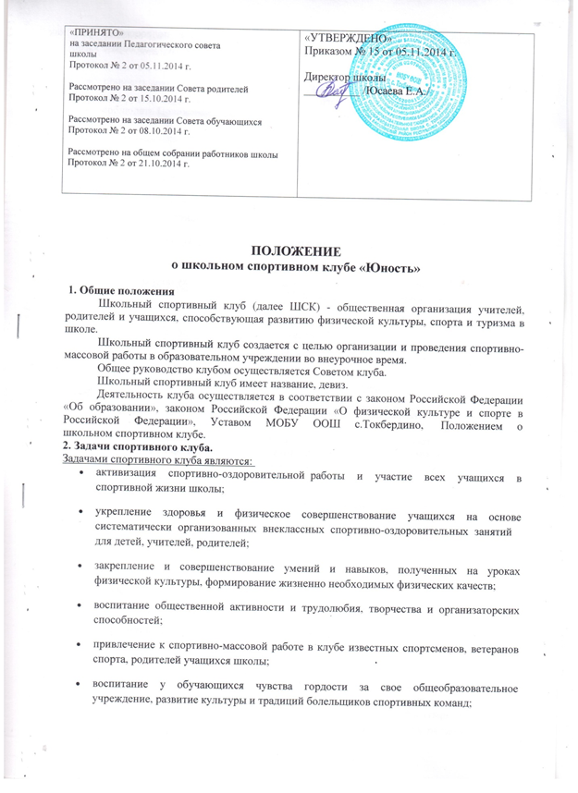

Функции клуба.

Основными функциями школьного спортивного клуба являются:
- обеспечение систематического проведения (не менее 2-3 раз в неделю) внеклассных физкультурно-спортивных мероприятий с обучающимися ОУ;
- организация постоянно действующих спортивных секций и групп общей физической подготовки для обучающихся ОУ;
- проведение внутришкольных соревнований, товарищеских спортивных встреч между классами и другими школами;
- организация участия в соревнованиях, проводимых органами управления образованием;
- проведение спортивных праздников, показательных выступлений ведущих спортсменов школ, муниципального округа, города;
- проведение широкой пропаганды физической культуры и спорта в ОУ;
- расширение и укрепление материально-технической базы ОУ (оборудование школьных спортивных сооружений и уход за ними, ремонт спортивного инвентаря);
- формирование сборных команд ОУ для участия в соревнованиях различного уровня (муниципальных, районных и городских).

Руководство клубом.

  - Общее руководство деятельностью ШСК осуществляет директор ОУ.
  - Непосредственное организационное и методическое руководство деятельностью школьного спортивного клуба осуществляет руководитель ШСК, назначаемый приказом директора школы.
  - Руководящим органом самоуправления клуба является Совет клуба, который состоит из представителей объединений обучающихся (физкультурные организаторы с 5-9 классы по 1 чел. от класса), родителей (законных представителей), избранных из числа Совета родителей школы) педагогического коллектива.
  - В состав Совета клуба, как правило, входят 7-8 человек.
  - Обязанности между членами Совет клуба определяет самостоятельно.
  - Совет клуба:
    - принимает решение о названии клуба;
    - утверждает символику клуба;
    - утверждает план работы на год и ежегодный отчёт о работе клуба;
    - принимает решения о приеме и исключении членов клуба;
    - организует проведение общешкольных спортивных мероприятий;
    - отвечает за выполнение плана работы клуба, заслушивает отчеты членов клуба о выполнении запланированных мероприятий;
    - обеспечивает систематическое информирование обучающихся и родителей (законных представителей) о деятельности клуба;
    - обобщает накопленный опыт работы и обеспечивает развитие лучших традиций деятельности клуба;
    - готовит предложения руководителю ОУ о поощрении членов клуба, обеспечивших высокие результаты в организационной, физкультурно-оздоровительной спортивно-массовой работе.

Организация работы школьного спортивного клуба

  - Внеклассная физкультурно-спортивная работа в ОУ планируется на учебный год. В план включаются следующие разделы:
- Организация работы по физическому воспитанию обучающихся.
- Физкультурно-оздоровительная и спортивно-массовая работа.
- Медицинский контроль.
- Совместная работа с родительским комитетом ОУ и родительскими комитетами классов.
План утверждает директор ОУ и доводит до сведения педагогического коллектива школы.

Права и обязанности членов спортивного клуба школы

  - Члены ШСК имеют право:
- Избирать и быть избранными в совет ШСК;
- Принимать участие в организации и проведении мероприятий, проводимых клубом;
- Пользоваться инвентарем и оборудованием, спортивными сооружениями, методическими пособиями;
- Получать консультации, вносить предложения по улучшению работы клуба;
- Участвовать в мероприятиях, выступать на соревнованиях, спартакиадах, праздниках;
- Носить форму, эмблему, значок клуба.
  - Члены ШСК обязаны:
- Вести здоровый образ жизни, укреплять свое здоровье;
- посещать спортивные секции по избранному виду спорта;
- принимать активное участие в спортивных и физкультурно-оздоровительных мероприятиях и праздниках ОУ, а также оказывать помощь в организации и проведении мероприятий ШСК;
- показывать пример организованности и дисциплинированности на учебных занятиях, соревнованиях, в быту;
- бережно относиться к имуществу и инвентарю;
- соблюдать рекомендации школьного врача по вопросам самоконтроля и соблюдения правил личной гигиены;
- ежегодно сдавать нормативы по физической культуре;
- член спортивного клуба имеет право совмещать посещение секций по различным видам спорта в случае успешной успеваемости по остальным предметам школьной программы.
  - ШСК имеет право:
- Безвозмездно пользоваться принадлежащими ОУ спортивными сооружениями, инвентарем и оборудованием в свободное от учебных занятий время;
- Награждать и поощрять спортсменов и физкультурный актив.

Учет и отчетность

В спортивном клубе школы ведутся следующая документация:
- журнал учета работы ШСК;
- календарь спортивно-массовых мероприятий на учебный год;
- дневник учета физкультурно-спортивной работы класса, ОУ;
- журнал учета занятий в спортивных секциях и группах общефизической подготовки;
- книга рекордов обучающихся ОУ.

Порядок прекращения деятельности спортивного клуба.

  - Положение о Клубе вступает в силу с момента утверждения его приказом директора.

